文元國小103學年度教師學習社群分享資料
104.3/11(三)
社群名稱 | 排球精進社 | 社群召集人 | 陳宣榕
社群時間 | 周三下午3:30~5:30
社群地點 | 集合場
成員 | 陳宣榕、楊富安、陳進東、吳宗霖、溫弘德、李曜宇、黃詠彬、黃獻瑞、張清江  、林佳賓
運作方式 | 由校內對排球有興趣的老師，於周三下午進行球技練習及互相切磋。並運用於教學當中。
運作情形 | 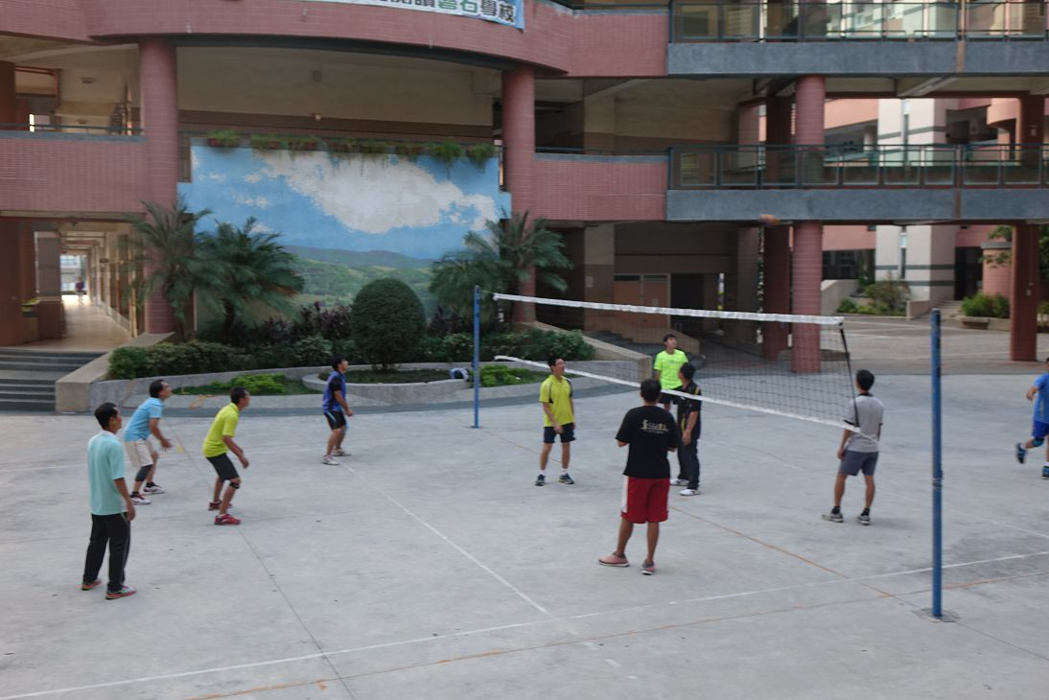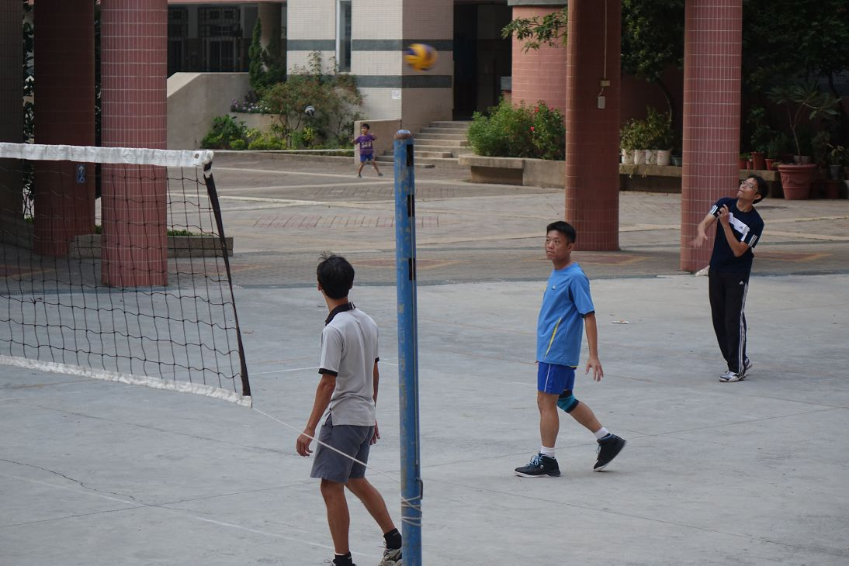  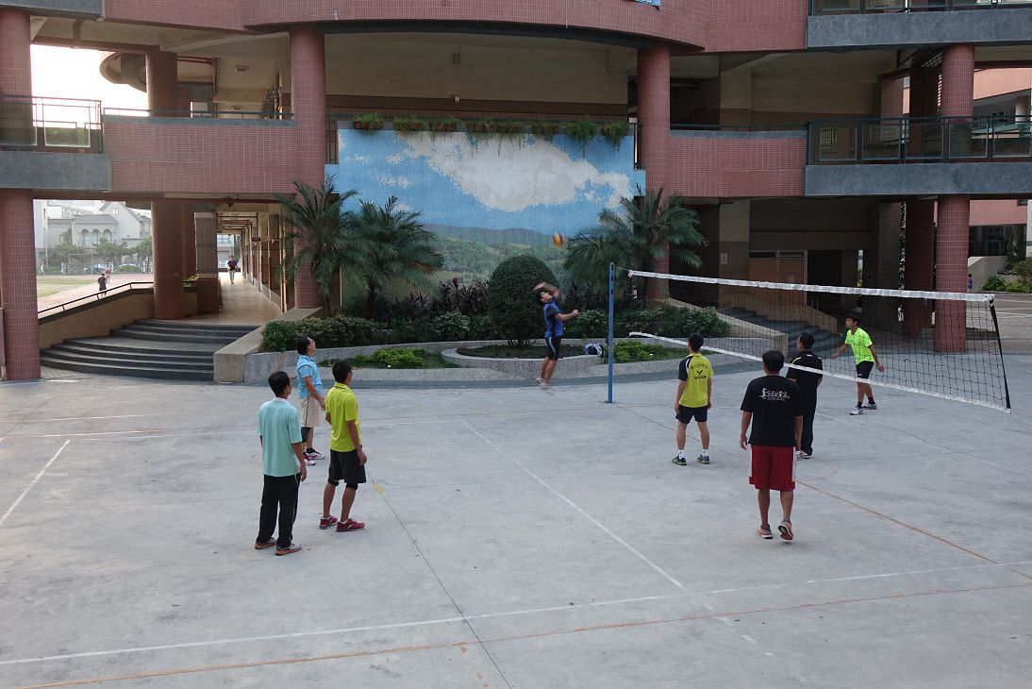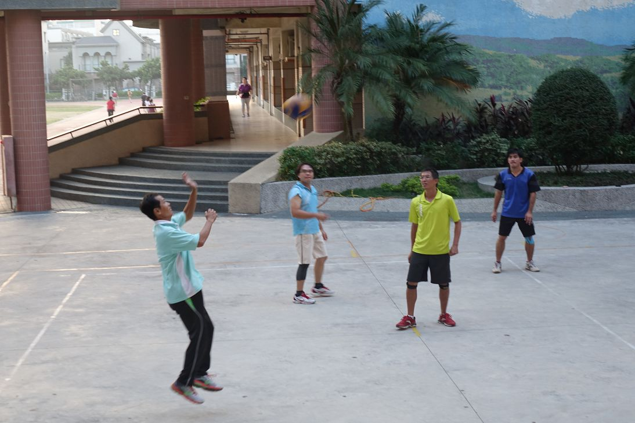
收穫 | 增加老師技能及教學方法
需求 | 場地需要重新畫線及購買排球網
建議 | 無
備註 | - 社群分享時間:5分鐘  - 分享者:人數不拘  - 分享內容:  (一)A4一張，若有投影片亦可(5-10張)  (二)圖文並茂，請附上活動照片。

